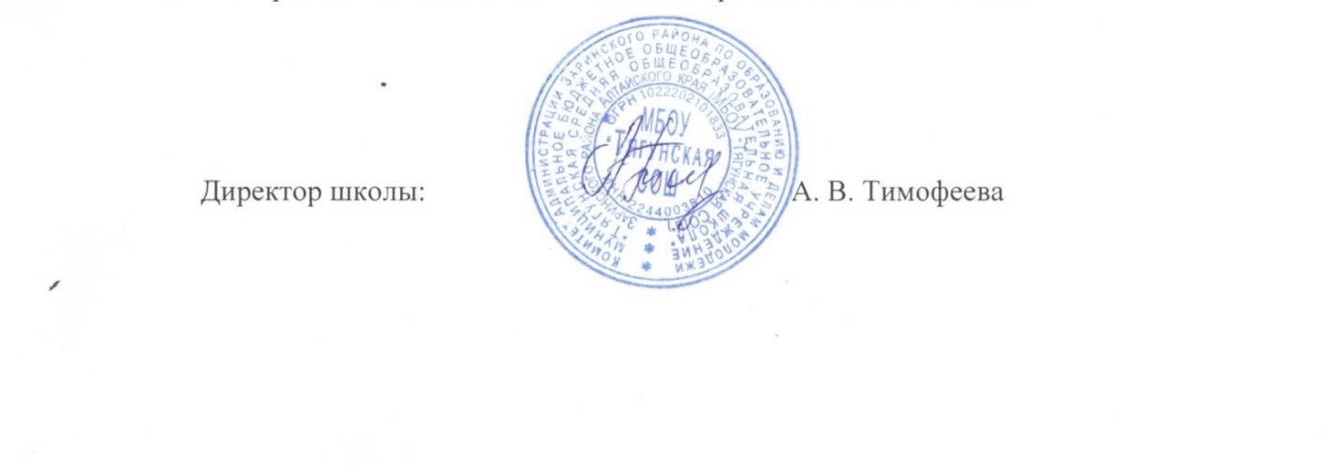Утверждаю

Директор МБОУ «Тягунская СОШ»

А.В. Тимофеева

Приказ №22 от 27.02.2023

**ПОЛОЖЕНИЕ**

**о проведении Всероссийских проверочных работ в МБОУ «Тягунская СОШ»**

**1. Общие положения.**

1.1. Настоящее Положение разработано в соответствии со ст. 28 ФЗ «Об образовании в Российской Федерации» №273-ФЗ от 29.12.2012; Правилами осуществления мониторинга системы образования, утвержденными Постановлением Правительства РФ №662 от 05.08.2013; приказами Министерства образования и науки РФ о проведении Всероссийских проверочных работ (далее — ВПР), распоряжений Федеральной службы по надзору в сфере образования и науки (Рособрнадзор) в области проведения ВПР.

1.2. Положение определяет порядок проведения работ в МБОУ «Тягунская СОШ».

1.3. Их цель — обеспечение единства образовательного пространства Российской Федерации и поддержка реализации ФГОС НОО, ООО, СОО за счет предоставления единых проверочных материалов и единых критериев оценивания учебных достижений.

1.4. Всероссийские проверочные работы проводятся в сроки, утвержденные Федеральной службой по надзору в сфере образования и науки Российской Федерации.

1.5. Проведение ВПР в школе регламентируется приказом директора школы.

1.6. Всероссийские проверочные работы не являются государственной итоговой аттестацией, проводятся школой самостоятельно, с использованием единых вариантов заданий для всей Российской Федерации, разрабатываемых на федеральном уровне в строгом соответствии с ФГОС НОО, ООО, СОО, и призваны оценить учебные результаты обучающихся по единым критериям. 1.7. Участие обучающихся школы в ВПР является обязательным. От участия освобождаются лишь ученики с ограниченными возможностями здоровья и болеющие на момент проведения.

1.8. В день проведения ВПР в классном журнале записывается «Всероссийская проверочная работа»; если сроки ВПР известны до составления рабочей программы, тема вносится в КТП.

1.9. Отметки за выполнение ВПР обучающимися в классный журнал не выставляются.

**2. Функции участников Всероссийских проверочных работ.**

2.1. Школа: назначает координатора проведения из числа заместителей директора по УВР; обеспечивает написание ВПР в сроки, утвержденные Федеральной службой по надзору в сфере образования и науки РФ; издает приказ об организации и проведении ВПР; проходит регистрацию на портале сопровождения ВПР (https://lkfisoko.obrnadzor.gov.ru) и получает доступ в личный кабинет; создает необходимые условия для организации: выделяет необходимое количество аудиторий; проводит родительские собрания с целью ознакомления и разъяснения, снятия излишней напряженности среди родительской общественности по вопросам, касающимся ВПР; информирует родителей (законных представителей) о порядке и условиях проведения ВПР через сайт образовательной организации; проводит разъяснительную работу с учителями классов, участвующих в ВПР; своевременно получает через личный кабинет архив с макетами индивидуальных комплектов; обеспечивает сохранность работ, исключающую возможность внесения изменений; заполняет и отправляет в систему ВПР электронную форму сбора результатов; информирует учителей о результатах участия класса в ВПР; хранит работы и аналитические материалы в течение года.

2.2. Педагогические работники, осуществляющие обучение, эксперты для оценивания работ: знакомят обучающихся со сроками и процедурой написания работ; организуют разъяснительную работу с родителями (законными представителями) учащихся (в том числе в части: обязательности участия в написании ВПР; процедуры написания; приближения формата проверочных работ к традиционным контрольным работам без тестовой части; соответствия содержания текстов ВПР требованиям ФГОС с учетом примерных образовательных программ и т.д.); присваивают коды всем участникам ВПР; осуществляют проверку работ по критериям оценивания в соответствии с планом-графиком их проведения, опубликованным на сайте: https://lk-fisoko.obrnadzor.gov.ru; передают результаты оценивания работ координатору для внесения их в электронную форму; вносят в классный журнал информацию о проведенной ВПР и выставляют отметки; информируют учащихся и родителей (законных представителей) о результатах.

2.3. Родители (законные представители): знакомятся со сроками и процедурой написания ВПР; обеспечивают явку детей в дни написания ВПР; знакомятся с результатами ВПР своего ребенка.

**3. Последовательность действий школы.**

3.1. Заместитель директора по УВР (далее — координатор), организующий проведение работ в образовательной организации, регистрируется на портале сопровождения ВПР сайте https://lk-fisoko.obrnadzor.gov.ru и получает доступ в личный кабинет.

3.2. В личном кабинете координатор получает доступ к зашифрованному архиву, в котором содержатся: электронный макет индивидуальных комплектов, включающих варианты КИМ с индивидуальными метками (кодами), сопутствующие файлы.

3.3. В день проведения работы, в установленное время до ее начала, координатор получает в личном кабинете пароль для расшифровки архива с макетами индивидуальных комплектов.

3.4. Координатор самостоятельно распечатывает (в соответствии с инструкцией) индивидуальные комплекты по количеству учащихся и предоставляет их учителю перед началом проведения ВПР. 3.5. Обучающиеся выполняют задания и записывают ответы на листах с заданиями, в которые вносят индивидуальный код, полученный в начале выполнения работы.

3.6. Учитель в аудитории фиксирует в протоколе проведения работы соответствие между кодами индивидуальных комплектов и ФИО обучающегося, и передает протокол на хранение координатору.

3.7. Рекомендуемое время проведения ПР: второй-третий урок в расписании, продолжительность: от 45 до 90 минут в зависимости от предмета.

3.8. По окончании работы учитель собирает все комплекты и передает координатору.

3.9. Учитель, работающий в классе, эксперт осуществляет проверку работ. Она проходит в соответствии с критериями оценивания ответов, полученными от координатора, и должна завершиться в сроки, указанные в требованиях к проверке.

3.10. Координатор вносит отметки в электронную форму через личный кабинет на портале ВПР. Электронную форму сбора результатов координатор заполняет в течение не более двух рабочих дней: для каждого из участников вносит в форму его код, номер варианта работы и баллы за задания. В электронной форме передаются только коды учеников, ФИО не указывается. Соответствие ФИО и кода остается в образовательной организации в виде бумажного протокола. После заполнения форм организатор загружает форму сбора результатов в систему ВПР.

3.11. Координатор получает статистические отчеты по проведению работы ОО в личном кабинете на сайте в сроки, установленные планом-графиком. Распечатывает результаты и передает учителю для изучения и объявления обучающимся.

**4. Срок действия Положения.**

4.1. Положение является обязательным для всех участников образовательных отношений.

4.2. В случае изменения действующего законодательства, а равно иных условий, влекущих изменение, дополнение или отмену закрепленных в нем положений, настоящее Положение подлежит пересмотру на предмет соответствия действующему законодательству Российской Федерации.

4.3. Изменения и дополнения вносятся в Положение распорядительным актом директора образовательной организации по согласованию с Педагогическим советом.